IntelliJ IDEA提升效率开发插件必备
工欲善其事，必先利其器，好的工具可以提升我们的开发效率，下面介绍几款个人觉得比较好的编辑器插件，不仅炫酷更重要可以提高你的工作效率。
本文是作者辛苦整理的16款插件，每个都是超级实用的，不好不介绍，相信体验过后才知道它的好。
Activate-power-mode
pojo-to-json
SequenceDiagram
Free Mybatis plugin
Key promoter X
CodeGlance
JUnitGenerator V2.0
GenerateAllSetter
ideavim
sonarlint
restfultoolkit
Translation
GenerateSerialVersionUID
Maven Helper
Lombok Plugin
JRebel for IntelliJ

Activate-power-mode 插件
我喜欢称这个插件叫，“会跳舞的神器”，先看下效果
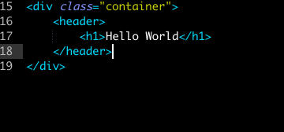
你的代码在跳舞，跟随我的脚步，免费蹦迪，此插件有玩耍娱乐之嫌，实用性不高，耍酷还可以。下面介绍要说的重点插件，保证让你满意而归。

pojo-to-json idea 插件
工作中，为了测试需要，我们需要将简单 Java 领域对象转成 JSON 字符串方便用 postman 或者 curl 模拟数据
官方详细介绍地址
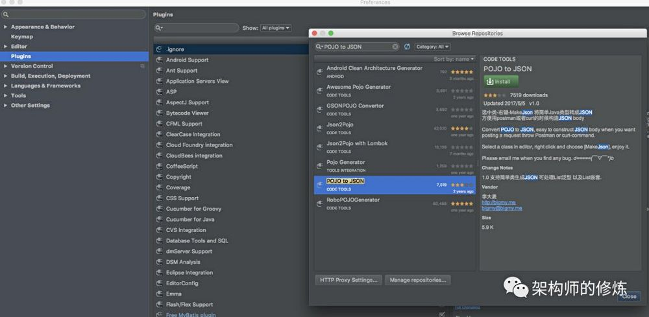
安装插件后重启Idea,选择一个类，右键：
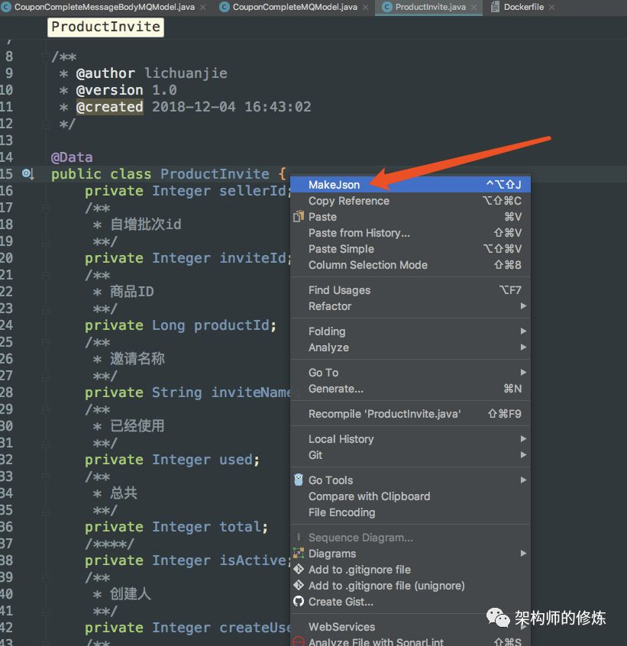
会复制生成的JSON到粘贴板中：ctr+V 就可以粘贴出来。

时序图生成工具：SequenceDiagram 插件
有的时候，我们需要梳理业务逻辑或者阅读源码。从中，我们需要了解整个调用链路，反向生成 UML 的时序图是强需求。其中，SequenceDiagram 插件是一个非常棒的插件。
官方详细介绍地址 https://plugins.jetbrains.com/plugin/8286-sequencediagram
比如：你想看某个方法的执行流程，可以选择右键这个方法接口或者方法实现
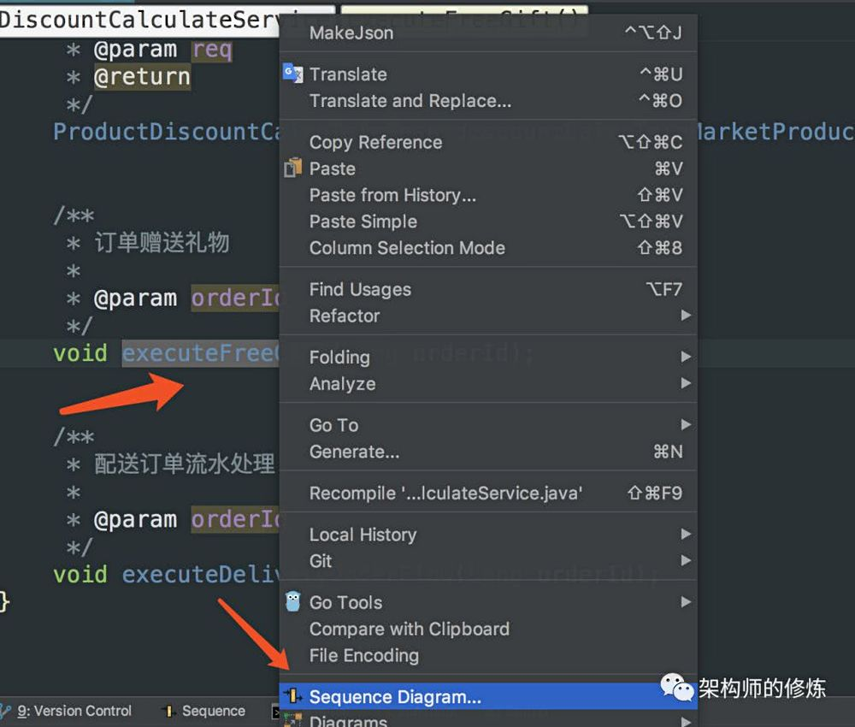
立即生成时序图
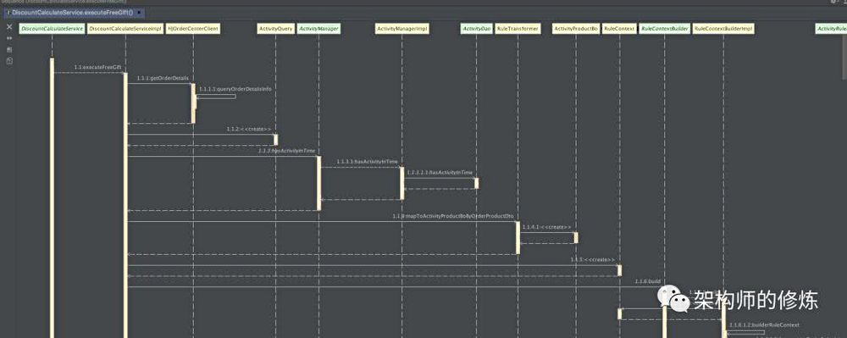

Free Mybatis plugin 插件
MyBatis 框架已经应用于各个地方。因此，围绕着 MyBatis 的插件和工具越来越多。Free Mybatis plugin 非常方便进行 Mapper 接口和 XML 文件之间跳转。
官方详细介绍地址 https://plugins.jetbrains.com/plugin/8321-free-mybatis-plugin
安装之后在Java dao层会生成一个标记，点击标记立即跳转到xml文件指定位置，非常方便：
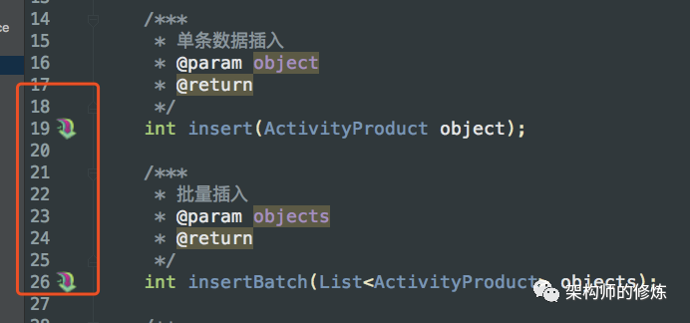
并且xml里面还可以跳转会java dao 层指定的方法：
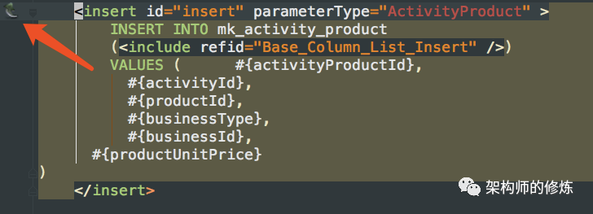

快捷键提示工具：Key promoter X
官方详细介绍地址 https://plugins.jetbrains.com/plugin/9792-key-promoter-x
这个插件什么用呢？举个例子，你想看某个方法内部实现的时候，如果你不用快捷键，你会这样鼠标点：
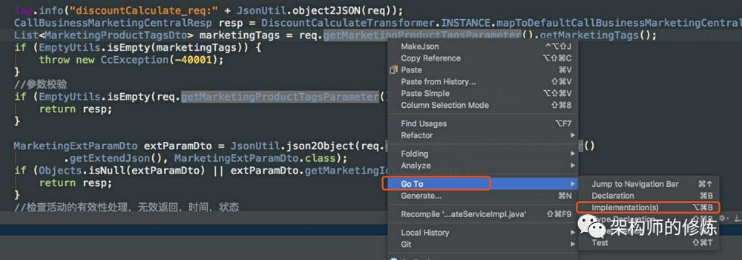
如果你安装了这个插件，你每次这样鼠标点击后，开发工具右下角会提示你，使用快捷键：
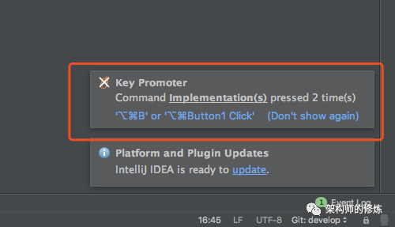
安装这个插件后，快捷键用的飞起来。

CodeGlance 插件
当你的类上千行的时候，在你往下拖拽找对象的时候，是不是感觉挺累的，有个这个插件，可以查看缩略图一样，快速切换到自己需要去的地方，飞翔的感觉。
官方详细介绍地址 https://github.com/Vektah/CodeGlance
安装后显示效果图如下：
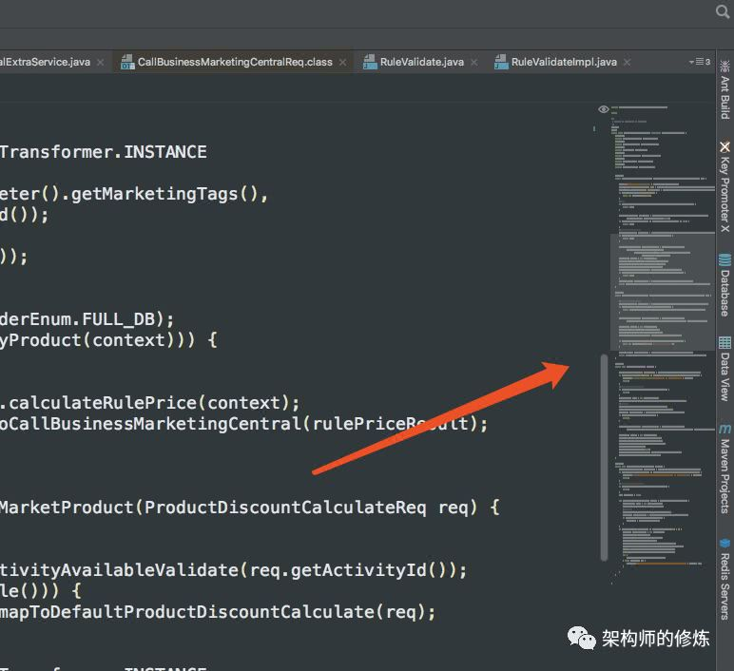

JUnitGenerator V2.0 自动生成单元测试代码
编写单元测试是好的开发者的习惯，但是怎么提高你代码的效率，单元测试代码可否自动生成，这个插件就是帮我们做这事情。
修改JUnitGenerator V2.0 的配置，Settings下的 Other Settings 修改下模版和更新配置
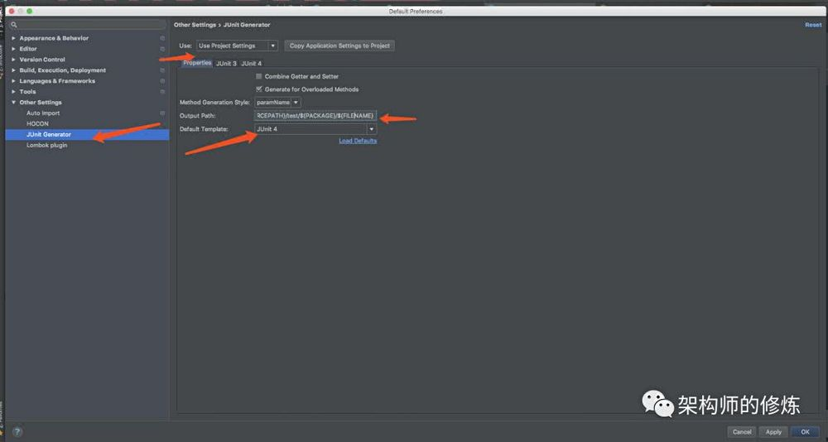
设置成功后，就可以根据方法或者类生成单元测试模版了：
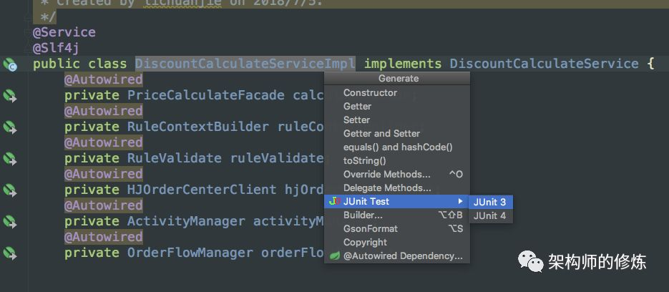

GenerateAllSetter 插件
当你进行对象之间赋值的时候，有没有觉得好麻烦，能不能有一个更好的办法呢~ 有，只要你选中需要生成set方法的对象，按下快捷键 alt+enter 界面如下：
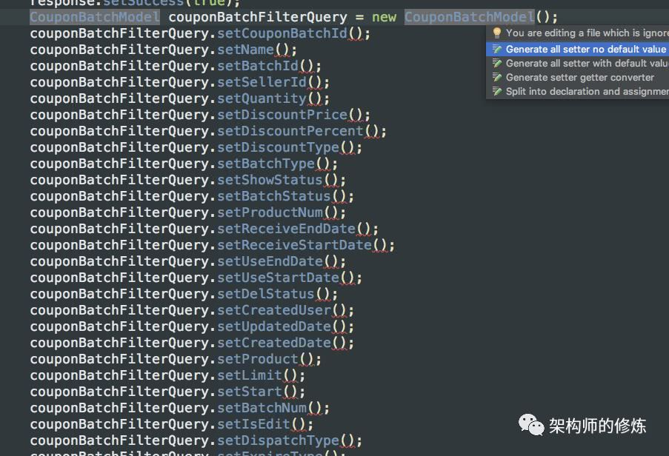
有没有感觉很厉害， 官方详细介绍地址 https://plugins.jetbrains.com/plugin/9360-generateallsetter

ideavim 插件
让你的代码如飞：可以让你在编辑器中使用vim的命令操作，来回切换，尽量脱离鼠标的限制，提高你的开发效率，这个插件mac上面使用效果更好。详细地址：http://plugins.jetbrains.com/plugin/164-ideavim

sonarlint 代码质量管理
找出你的代码隐藏bug或者坏味道
官方详细介绍地址 http://intellij.sonarlint.org
可以选择你要执行的代码类或者项目执行就可以类，下面会列出结果和意见
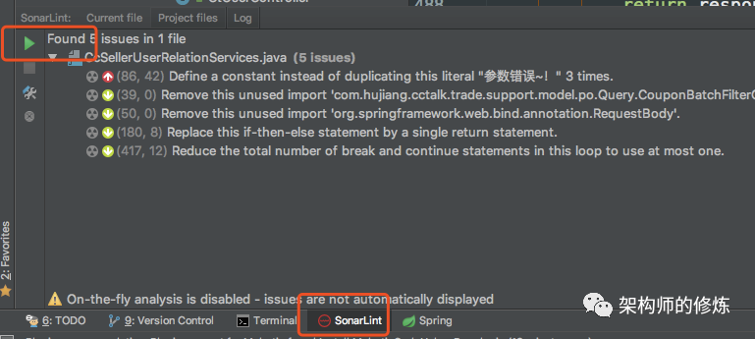

restfultoolkit 插件
Java WEB开发必备，再也不用全局搜索RequestMapping了
安装操作：
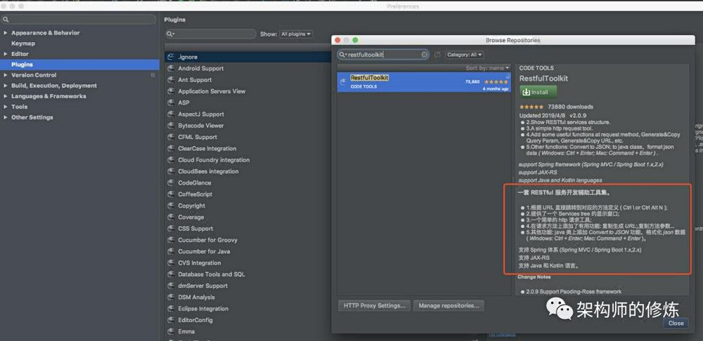
安装完毕之后使用，根据 URL 直接跳转到对应的方法定义windows ( Ctrl + \ or Ctrl +Alt + N ) 而 mac 机器快捷键：（Command +Ｏption + N or Command+\）
还可以查看Services中所有的接口url list,并且模拟请求，非常方便，简化操作
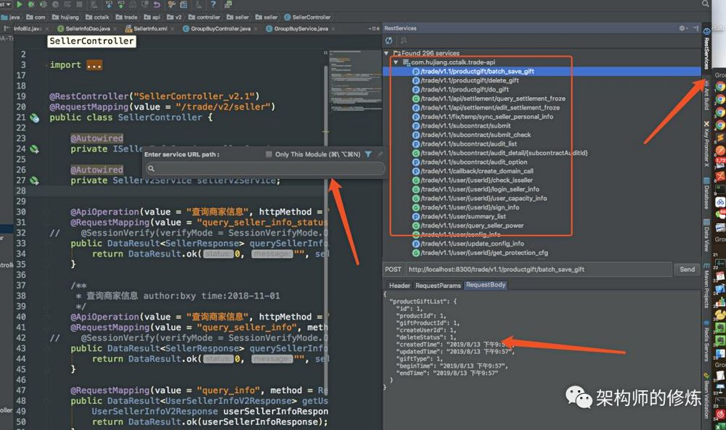

中英文翻译工具：Translation
这个最长用就是阅读源码的时候，看别人的注释，英文不好的，可以安装一个。
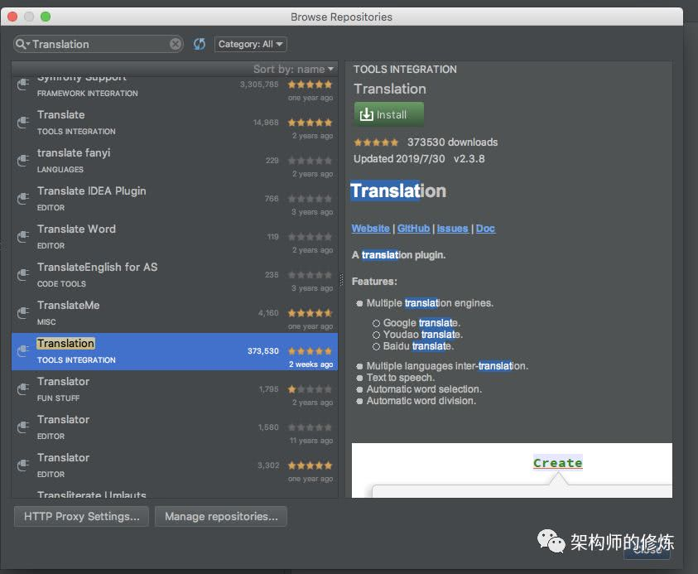
官方详细介绍地址 https://plugins.jetbrains.com/plugin/8579-translation
选择要翻译的单词或者句子，右键或者快捷键，可以翻译操作：
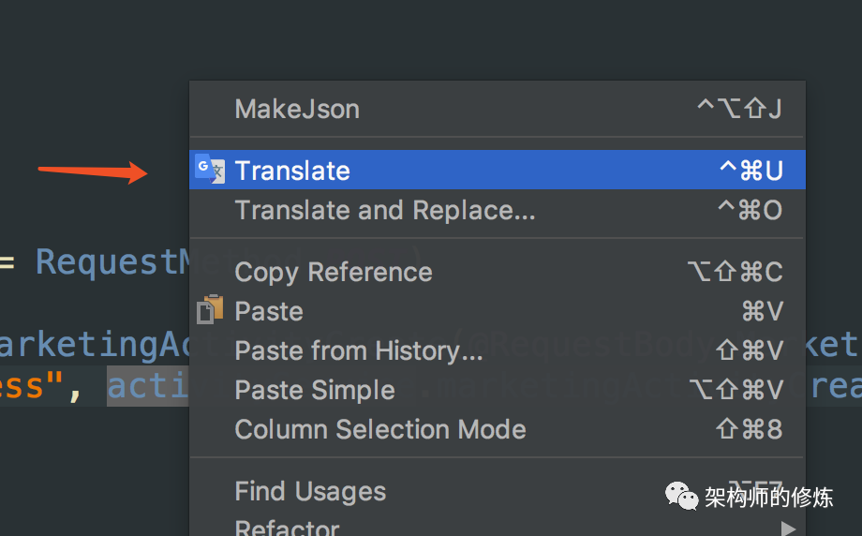

GenerateSerialVersionUID 插件
Java 的序列化机制是通过在运行时判断类的serialVersionUID来验证版本一致性的。在反序列化时，JVM会把传来的字节流中的serialVersionUID与本地相应实体（类）的serialVersionUID进行比较，如果相同就认为是一致的，可以进行反序列化，否则就会出现序列化版本不一致的异常。所以生成serialVersionUID 会很频繁，这个插件一个快捷键帮你搞定 Alt + Insert
步骤1：先安装插件，根据上面的名字搜索安装
步骤2: 设置Inspections功能
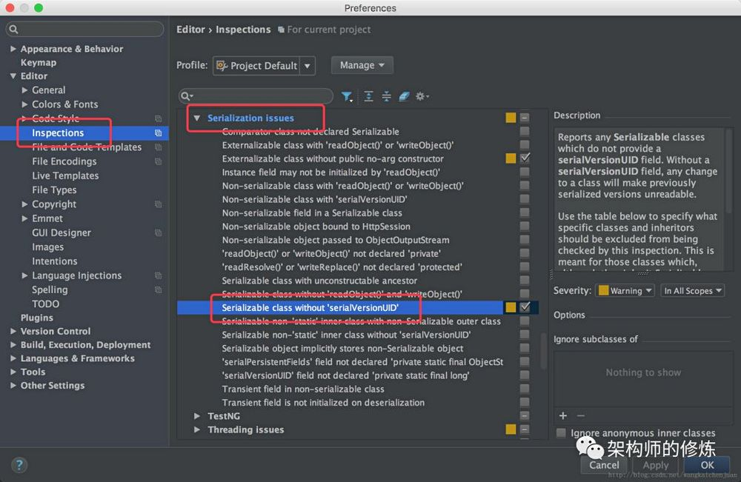
这时候，在javabean里面，就可以看到编辑器右边有黄色的提示了，可以点开看看 将光标放到类名上，按atl＋enter键，就会提示生成serialVersionUID了
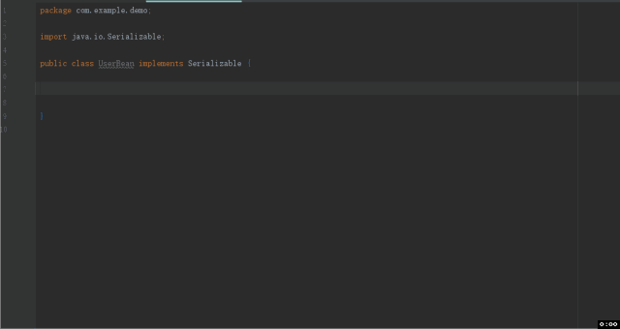
(此图片来源于网络)

Maven Helper 插件
Maven的依赖机制会导致Jar包的冲突。举个例子，现在你的项目中，使用了两个Jar包，分别是A和B。现在A需要依赖另一个Jar包C，B也需要依赖C。但是A依赖的C的版本是1.0，B依赖的C的版本是2.0。这时候，Maven会将这1.0的C和2.0的C都下载到你的项目中，这样你的项目中就存在了不同版本的C，这时Maven会依据依赖路径最短优先原则，来决定使用哪个版本的Jar包，而另一个无用的Jar包则未被使用，这就是所谓的依赖冲突。
幸运的是什么呢？
在大多数时候，依赖冲突可能并不会对系统造成什么异常，因为Maven始终选择了一个Jar包来使用。
但是不幸的却是，不排除在某些特定条件下，会出现类似找不到类的异常，所以，只要存在依赖冲突，在我看来，最好还是解决掉，不要给系统留下隐患。
而要介绍的这个Maven Helper 插件就可以解决这个问题。
怎么用呢？
安装之后打开pom.xml文件，底部有个Dependency Analyzer选项，点击
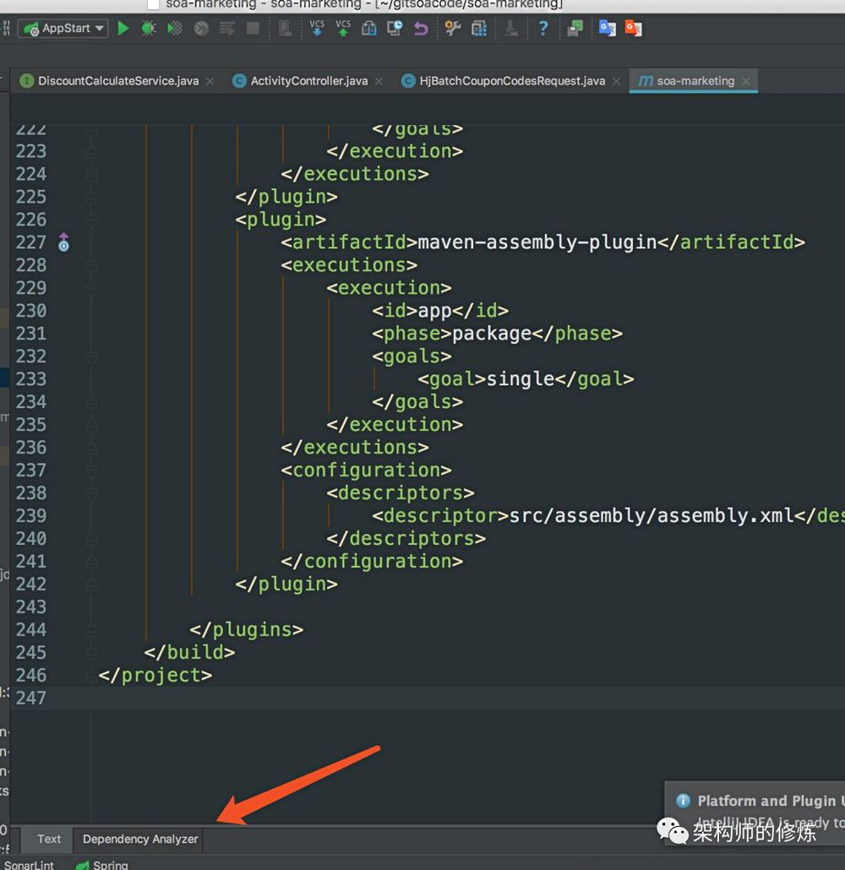
下面如何解决冲突（此图片来源网络，这哥们标记的非常好，我就不重造轮子了）

还有一个小技巧可看整体项目Maven依赖结构图：

记住：图中看到有一些红色的实线，代表依赖冲突，蓝色实线代表正常的依赖

Lombok Plugin 插件
使用注解自动生成代码，码奴解放者，省去实体类的set get 注意还要在Maven项目的pom.xml中添加配置
具体的类上面打上@Data 即可
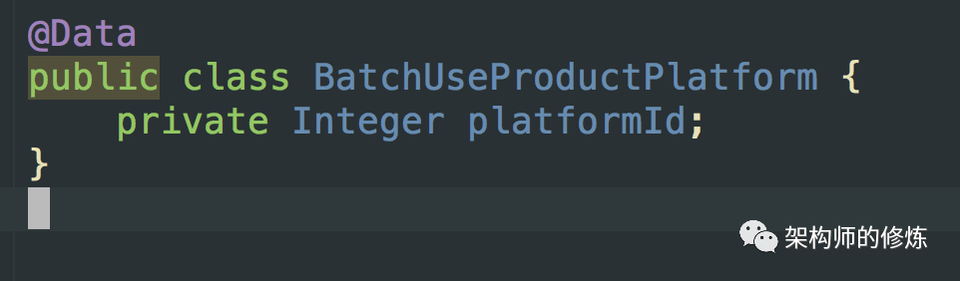

JRebel for IntelliJ 热部署插件
JRebel是一个提升生产力的工具，相信不少程序员改完代码后，最头疼的是不能直接看到效果，每次构建，重启以及重新部署的循环操作，时间无形中浪费掉了，有个这个插件，所改即所见，让你编码过程更加流畅。

